Федеральное государственное образовательное бюджетное учреждение
высшего образования
«ФИНАНСОВЫЙ УНИВЕРСИТЕТ ПРИ ПРАВИТЕЛЬСТВЕ
РОССИЙСКОЙ ФЕДЕРАЦИИ»
(Финансовый университет)

Факультет информационных технологий и анализа больших данных
Кафедра информационных технологий

ОТЧЁТ
о практической работе № 3
по дисциплине «Кросс-платформенная разработка»

Тема 2: «Кросс-платформенная разработка десктопных программ»
Тема работы: «Практикум работы с фреймворком Electron»

Выполнил:
студент группы ТРПО23-2
Боков Никита Евгеньевич
Вариант: 3

Проверил:
преподаватель
Бузыкова Юлия Сергеевна

Москва — 2026

ЦЕЛЬ И ЗАДАЧИ РАБОТЫ
Цель работы — приобретение практических навыков разработки кросс-платформенных десктопных приложений средствами фреймворка Electron: от инициализации проекта до сборки распространяемого дистрибутива.
Задачи: подготовить окружение (Node.js, npm, VS Code, Git); инициализировать проект Electron и создать окно BrowserWindow; организовать безопасное взаимодействие процессов через preload и IPC; реализовать функцию по варианту 3 — «Сохранить заметку» (dialog.showSaveDialog, fs.writeFile); собрать дистрибутив electron-builder и оценить его размер.
Рабочее место: MacBook (Apple Silicon, arm64), macOS 27.0.1, Node.js 26.0.0, npm 11.12.1, Electron 45.0.0 (актуальный стабильный релиз на дату выполнения — 21.10.2026), electron-builder 26.15.3, Visual Studio Code 1.140.0, Git 2.45.2. Программное обеспечение установлено локально. Примечание: в системе установлена текущая линия Node.js 26.x; линия LTS на дату выполнения — 24.x (24.22.0). Для разработки Electron это не принципиально, так как приложение исполняется встроенной в Electron средой Node.js.
Репозиторий с полным кодом проекта: https://github.com/agregik/crossplatform-practice-03.

ЗАДАНИЕ 1. ПОДГОТОВКА ОКРУЖЕНИЯ И ИНИЦИАЛИЗАЦИЯ ПРОЕКТА
Создан каталог electron-file-explorer, выполнена команда npm init -y, установлен Electron как зависимость разработки (npm install --save-dev electron). В манифесте package.json заполнены поля name, version, description, author, точка входа main = main.js, скрипты start и dist (рисунок 1).
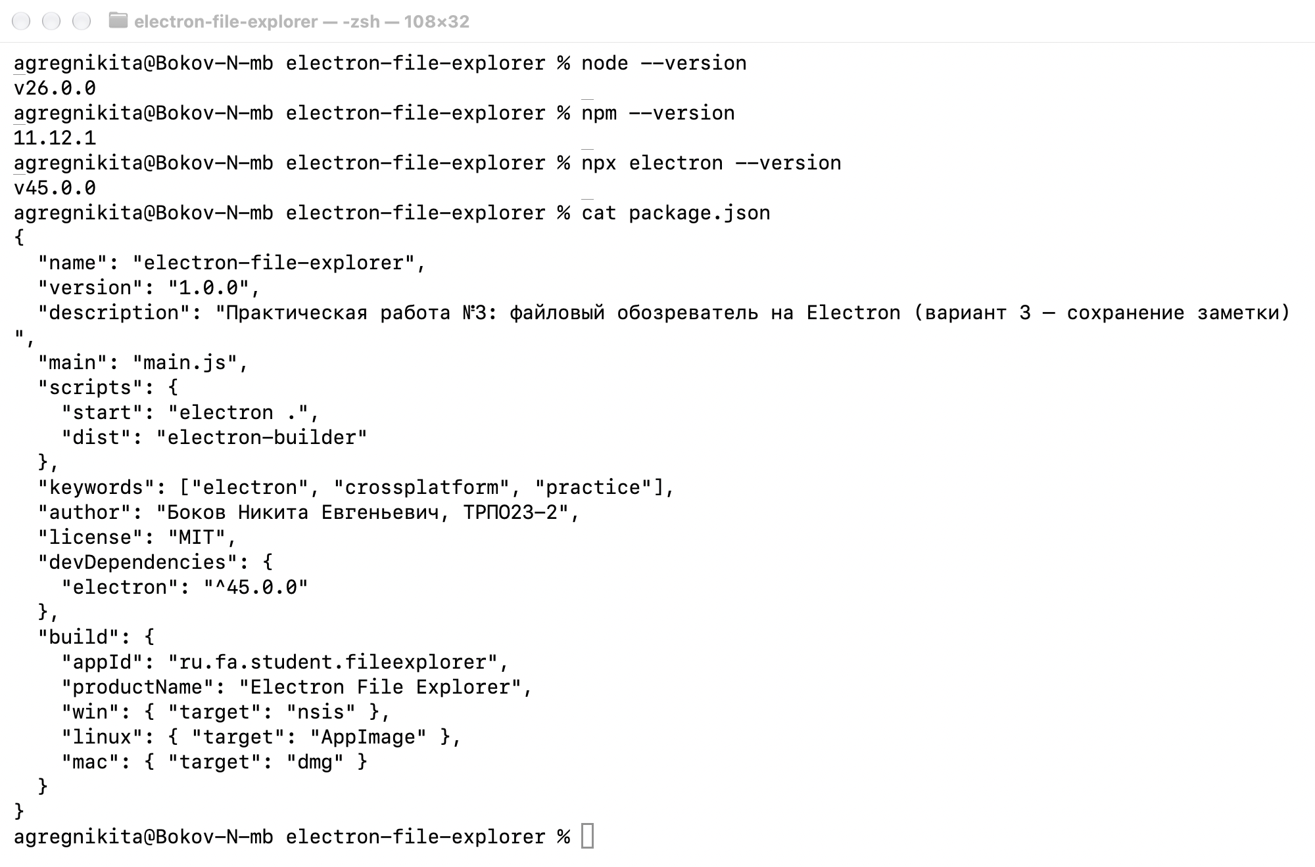
Рисунок 1 — Версии node, npm, electron и содержимое package.json
Инициализирован git-репозиторий, добавлены README.md (дисциплина, тема, ФИО, группа, вариант) и .gitignore (node_modules, dist). Командой gh repo create crossplatform-practice-03 --public --source=. --push создан публичный репозиторий на GitHub и выполнена отправка коммитов (рисунок 2).
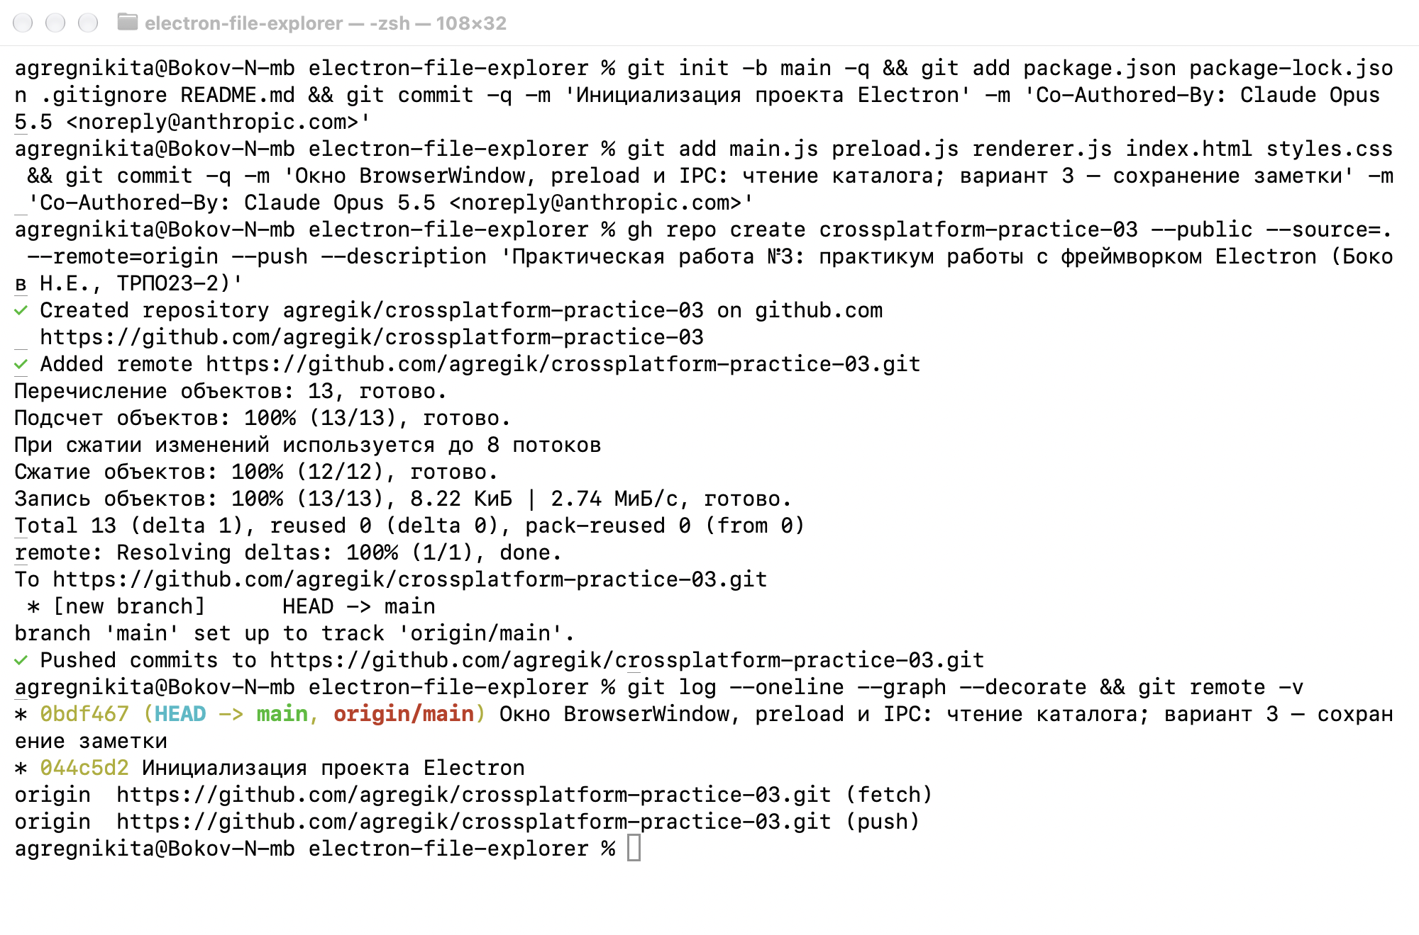
Рисунок 2 — Создание репозитория, коммиты и отправка на GitHub

ЗАДАНИЕ 2. МИНИМАЛЬНОЕ ПРИЛОЖЕНИЕ: ОКНО И СТРАНИЦА
Создан файл главного процесса main.js по шаблону (окно BrowserWindow 900×600 с preload-скриптом), страница index.html (заголовок с ФИО и группой, кнопка «Показать содержимое каталога», список результатов, блок заметки) и таблица стилей styles.css. Приложение запускается командой npm start (скрипт "electron ."). Через меню View → Toggle Developer Tools открыты инструменты разработчика — это инструменты Chromium, что подтверждает: окно приложения является окном браузерного движка Chromium (рисунок 3).
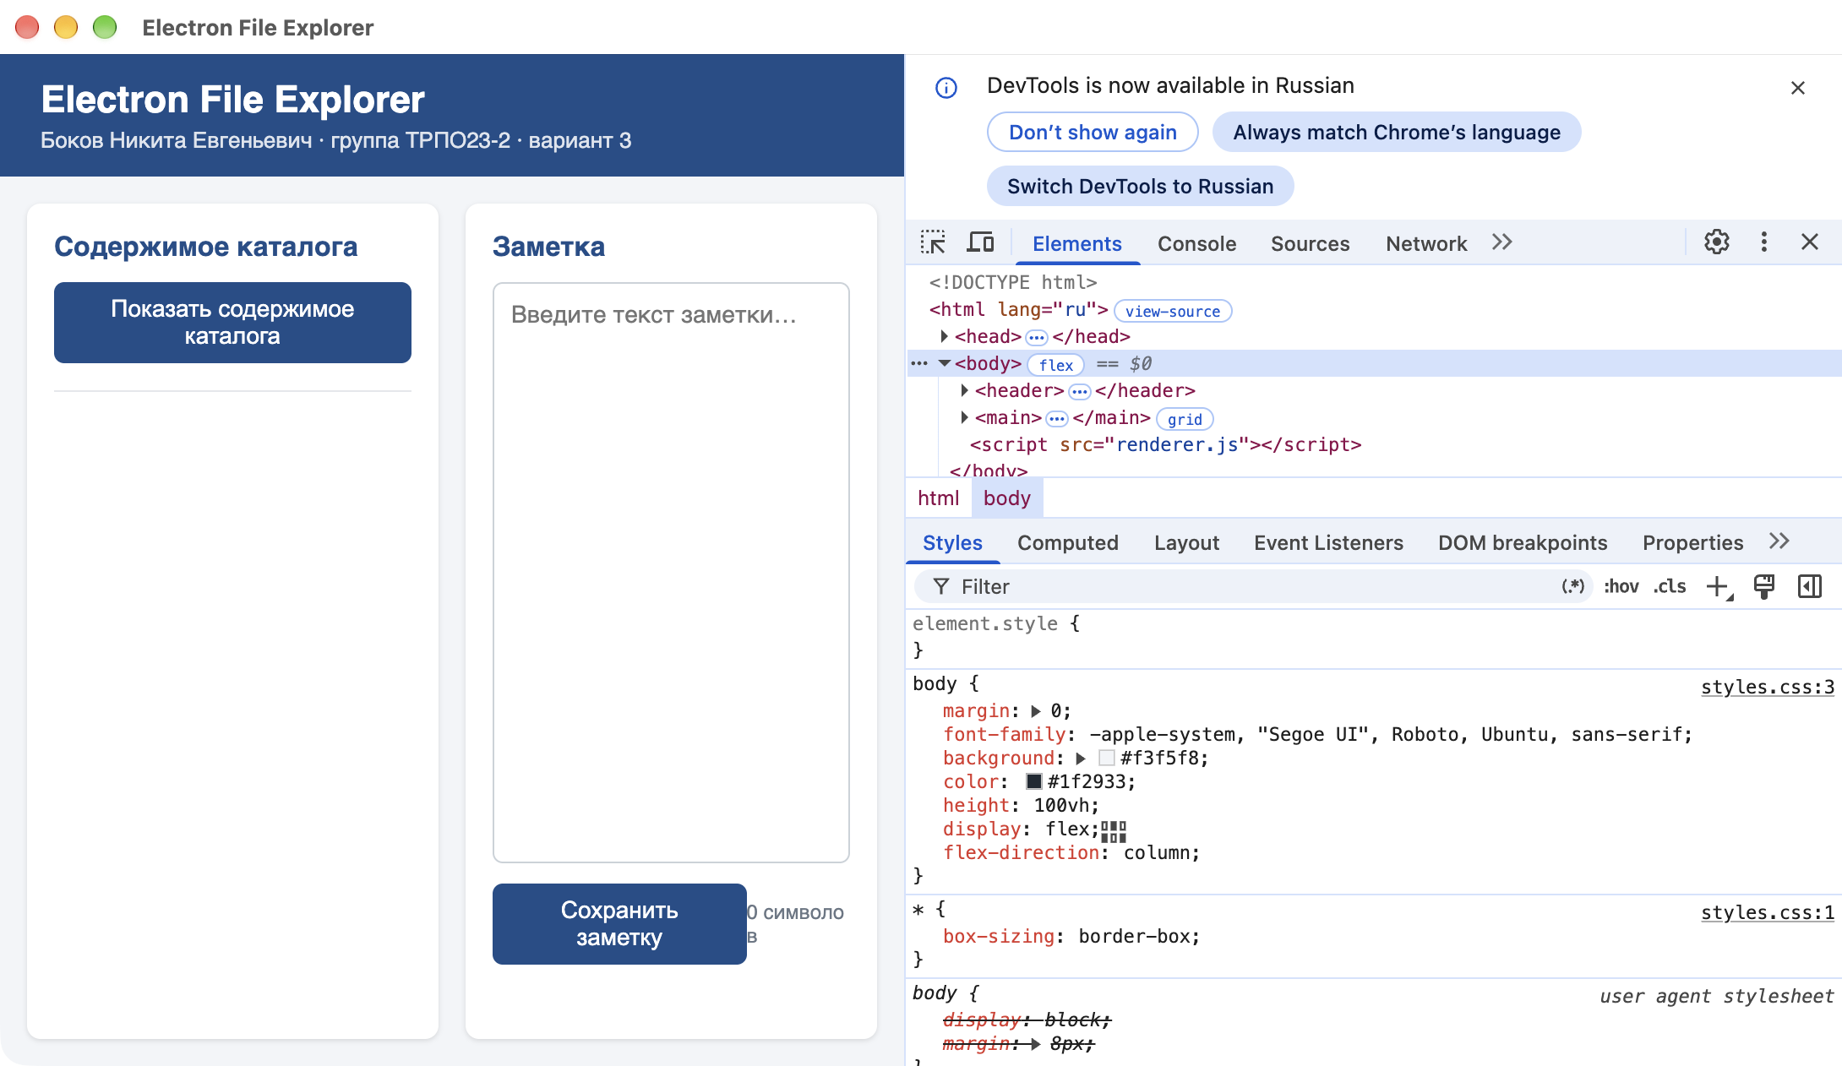
Рисунок 3 — Запущенное приложение с открытыми Developer Tools (Chromium)
События жизненного цикла в main.js:
- app.whenReady() — Electron инициализирован, можно создавать окна; вызывается createWindow();
- window-all-closed — закрыто последнее окно; на Windows и Linux приложение завершается вызовом app.quit();
- activate — активация приложения (щелчок по значку в Dock); если окон нет, окно создаётся заново.
macOS — особый случай: по соглашениям этой ОС приложение не завершается при закрытии всех окон, а остаётся активным в Dock и строке меню. Поэтому в обработчике window-all-closed для process.platform === "darwin" выход не выполняется, а событие activate (которое есть только в macOS) восстанавливает окно.

ЗАДАНИЕ 3. СКРИПТ ПРЕДЗАГРУЗКИ И IPC: ЧТЕНИЕ КАТАЛОГА
Реализован безопасный мост между процессами. Preload-скрипт публикует в окне объект window.api с методами listDir и saveNote; главный процесс регистрирует обработчики ipcMain.handle("list-dir") и ipcMain.handle("save-note"); renderer.js вызывает window.api.listDir(".") и выводит список, выделяя каталоги жирным начертанием и значком папки. Настройки окна: contextIsolation: true, nodeIntegration: false, sandbox: true.

Код главного процесса main.js
// Главный процесс (main process) приложения Electron File Explorer.
// Управляет жизненным циклом приложения, создаёт окно и выполняет
// все системные операции (чтение каталога, диалог сохранения, запись файла).
const { app, BrowserWindow, ipcMain, dialog } = require('electron');
const path = require('path');
const fs = require('fs/promises');

let mainWindow = null;

function createWindow() {
mainWindow = new BrowserWindow({
width: 900,
height: 600,
minWidth: 700,
minHeight: 480,
title: 'Electron File Explorer — Боков Н. Е., ТРПО23-2',
webPreferences: {
preload: path.join(__dirname, 'preload.js'),
contextIsolation: true, // изоляция контекста preload от страницы
nodeIntegration: false, // запрет прямого доступа к Node.js из интерфейса
sandbox: true
}
});
mainWindow.loadFile(path.join(__dirname, 'index.html'));
mainWindow.on('closed', () => { mainWindow = null; });
}

// Задание 3: чтение содержимого каталога средствами Node.js (модуль fs).
ipcMain.handle('list-dir', async (event, dir) => {
const target = path.resolve(dir || '.');
const entries = await fs.readdir(target, { withFileTypes: true });
return {
path: target,
entries: entries
.map(e => ({ name: e.name, isDir: e.isDirectory() }))
.sort((a, b) => (b.isDir - a.isDir) || a.name.localeCompare(b.name, 'ru'))
};
});

// Задание 4 (вариант 3): «Сохранить заметку» — системный диалог
// сохранения файла (dialog.showSaveDialog) и запись текста (fs.writeFile).
ipcMain.handle('save-note', async (event, text) => {
const win = BrowserWindow.fromWebContents(event.sender);
const { canceled, filePath } = await dialog.showSaveDialog(win, {
title: 'Сохранить заметку',
buttonLabel: 'Сохранить',
defaultPath: path.join(process.cwd(), 'заметка.txt'),
filters: [
{ name: 'Текстовые файлы', extensions: ['txt'] },
{ name: 'Markdown', extensions: ['md'] },
{ name: 'Все файлы', extensions: ['*'] }
]
});
if (canceled || !filePath) {
return { saved: false };
}
await fs.writeFile(filePath, String(text ?? ''), 'utf-8');
const { size } = await fs.stat(filePath);
return { saved: true, filePath, size };
});

// События жизненного цикла приложения.
app.whenReady().then(() => {
createWindow();
// macOS: приложение продолжает работать без окон; при щелчке по значку
// в Dock (событие activate) окно создаётся заново.
app.on('activate', () => {
if (BrowserWindow.getAllWindows().length === 0) createWindow();
});
});

// Windows и Linux: закрытие последнего окна завершает приложение.
app.on('window-all-closed', () => {
if (process.platform !== 'darwin') app.quit();
});
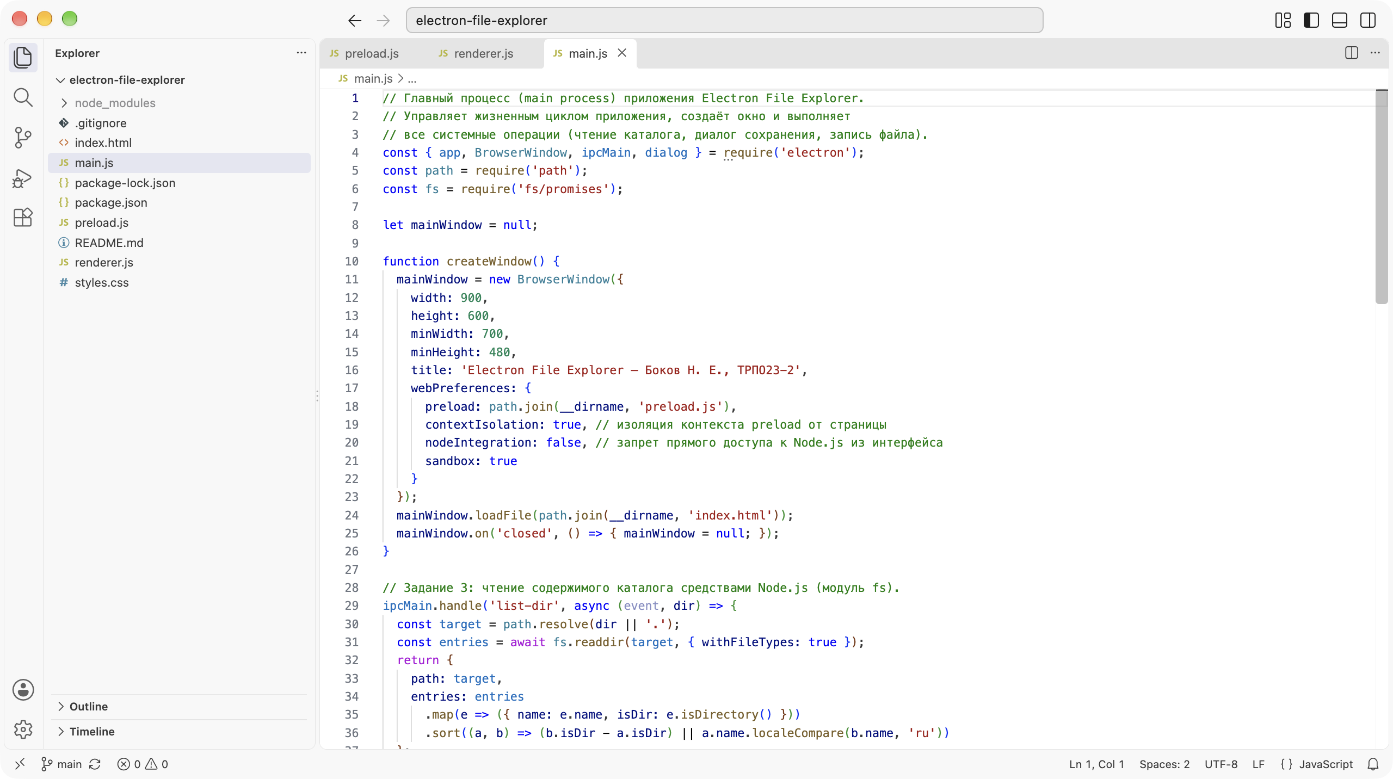
Рисунок 4 — main.js в VS Code (строки 1–36): окно и обработчик list-dir
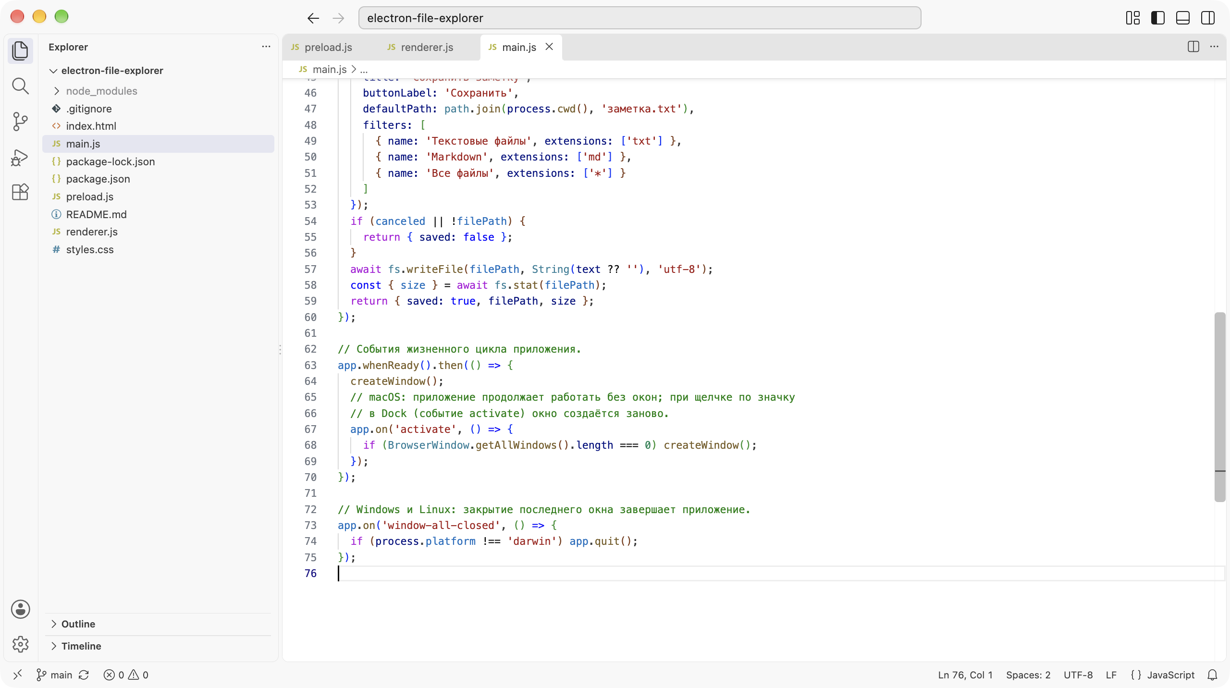
Рисунок 5 — main.js в VS Code (строки 42–76): обработчик save-note и жизненный цикл

Код скрипта предзагрузки preload.js
// Скрипт предзагрузки: работает в привилегированном изолированном контексте
// и публикует для интерфейса «тонкий» API window.api.
const { contextBridge, ipcRenderer } = require('electron');

contextBridge.exposeInMainWorld('api', {
listDir: (dir) => ipcRenderer.invoke('list-dir', dir),
saveNote: (text) => ipcRenderer.invoke('save-note', text)
});
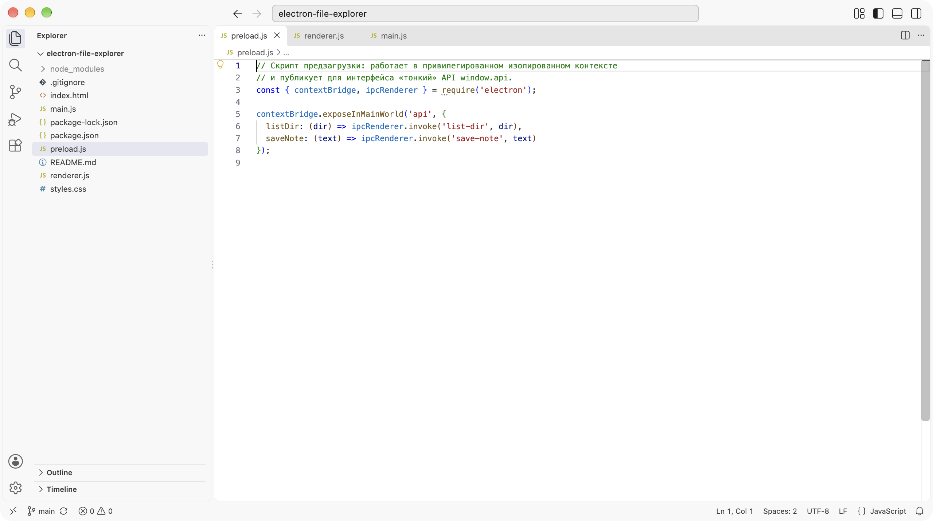
Рисунок 6 — preload.js в VS Code

Код процесса отрисовки renderer.js
// Процесс отрисовки (renderer): только интерфейс.
// Системные операции запрашиваются через window.api (preload + IPC).
const btnList = document.getElementById('btn-list');
const dirPath = document.getElementById('dir-path');
const fileList = document.getElementById('file-list');
const note = document.getElementById('note');
const noteInfo = document.getElementById('note-info');
const btnSave = document.getElementById('btn-save');
const statusEl = document.getElementById('status');

async function showDir(highlight) {
try {
const { path, entries } = await window.api.listDir('.');
dirPath.textContent = `Каталог: ${path} (элементов: ${entries.length})`;
fileList.innerHTML = '';
for (const entry of entries) {
const li = document.createElement('li');
li.textContent = entry.name;
li.className = entry.isDir ? 'dir' : 'file';
if (entry.name === highlight) li.classList.add('new');
fileList.appendChild(li);
}
} catch (err) {
dirPath.textContent = `Ошибка чтения каталога: ${err.message}`;
}
}

function setStatus(text, kind) {
statusEl.textContent = text;
statusEl.className = kind;
}

btnList.addEventListener('click', () => showDir());

note.addEventListener('input', () => {
noteInfo.textContent = `${note.value.length} символов`;
});

// Вариант 3: «Сохранить заметку».
btnSave.addEventListener('click', async () => {
if (!note.value.trim()) {
setStatus('Заметка пуста — введите текст.', 'warn');
return;
}
try {
const result = await window.api.saveNote(note.value);
if (!result.saved) {
setStatus('Сохранение отменено пользователем.', 'warn');
return;
}
setStatus(`Заметка сохранена: ${result.filePath} (${result.size} байт)`, 'ok');
const fileName = result.filePath.split(/[\\/]/).pop();
await showDir(fileName);
} catch (err) {
setStatus(`Ошибка сохранения: ${err.message}`, 'err');
}
});
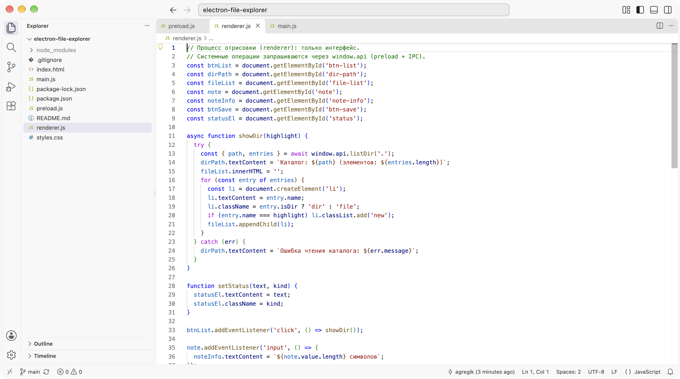
Рисунок 7 — renderer.js в VS Code (строки 1–36)

Разметка index.html
<!DOCTYPE html>
<html lang="ru">
<head>
<meta charset="UTF-8">
<meta http-equiv="Content-Security-Policy" content="default-src 'self'; script-src 'self'; style-src 'self'">
<title>Electron File Explorer</title>
<link rel="stylesheet" href="styles.css">
</head>
<body>
<header>
<h1>Electron File Explorer</h1>
<p class="author">Боков Никита Евгеньевич · группа ТРПО23-2 · вариант 3</p>
</header>

<main>
<section class="panel">
<h2>Содержимое каталога</h2>
<button id="btn-list">Показать содержимое каталога</button>
<p id="dir-path" class="muted"></p>
<ul id="file-list"></ul>
</section>

<section class="panel">
<h2>Заметка</h2>
<textarea id="note" placeholder="Введите текст заметки…"></textarea>
<div class="row">
<button id="btn-save">Сохранить заметку</button>
<span id="note-info" class="muted">0 символов</span>
</div>
<p id="status"></p>
</section>
</main>

<script src="renderer.js"></script>
</body>
</html>
Работающее окно с содержимым рабочего каталога проекта показано на рисунке 9.
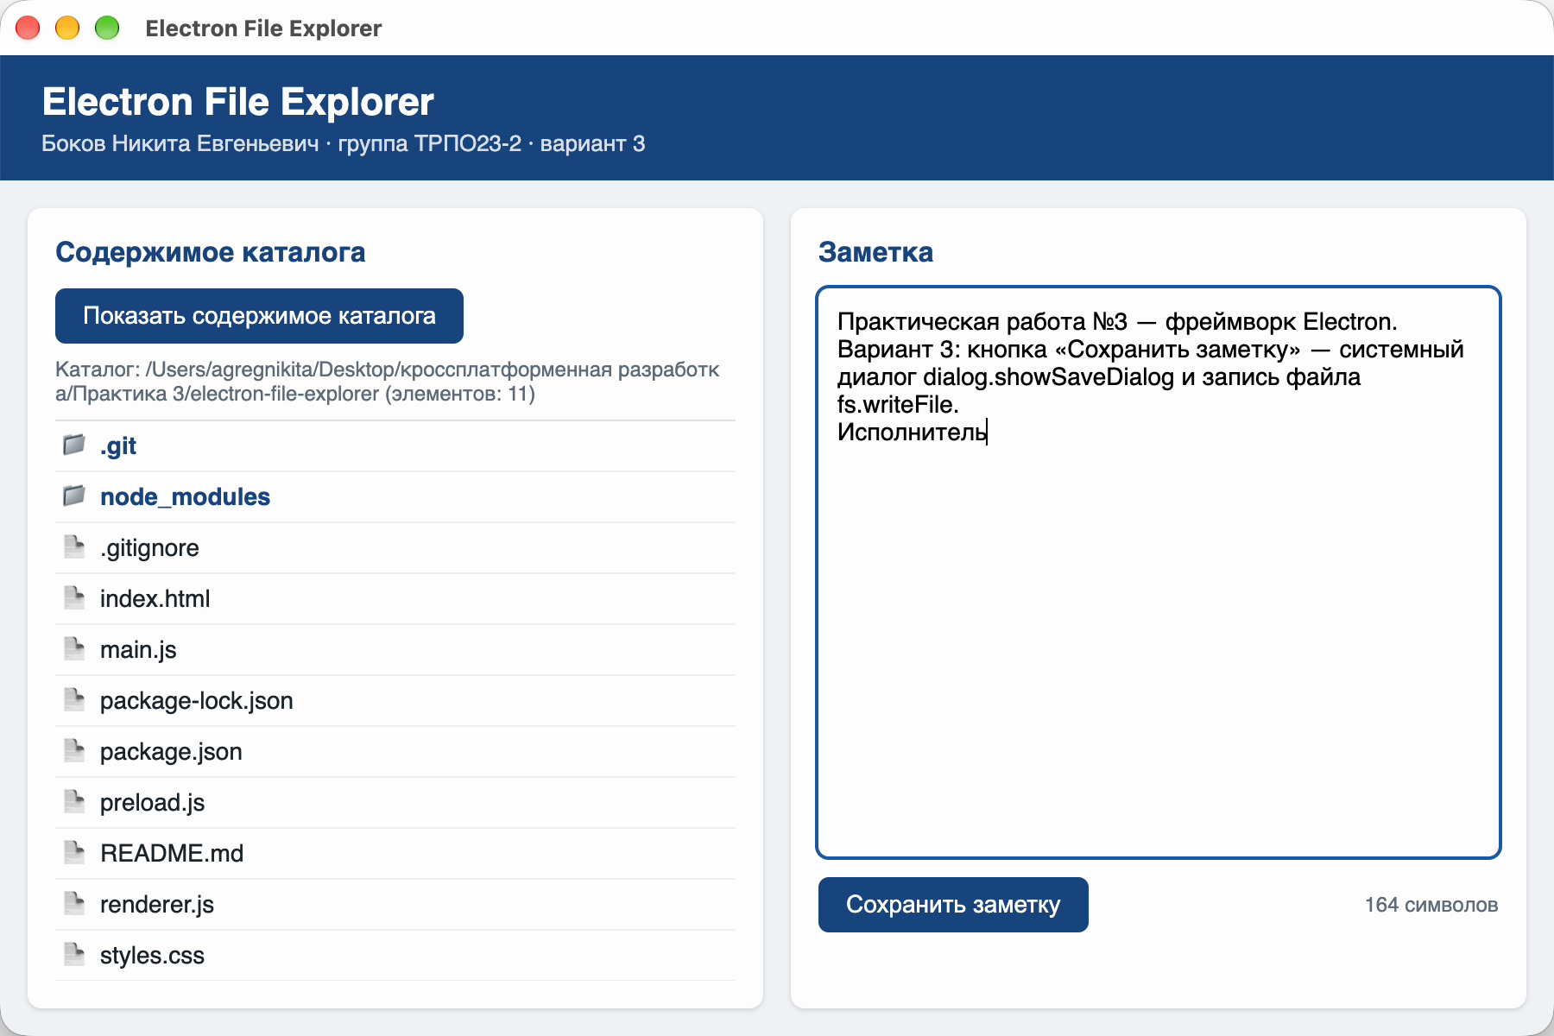
Рисунок 8 — Окно приложения: содержимое рабочего каталога

Пояснения
Роль preload-скрипта. Preload выполняется до загрузки страницы в отдельном изолированном контексте, имеющем доступ к модулю electron (contextBridge, ipcRenderer). Через contextBridge.exposeInMainWorld("api", {...}) он публикует для страницы только узкий набор функций, а не весь Node.js. Страница не может получить ссылку на ipcRenderer или вызвать произвольный IPC-канал.
Механизм invoke/handle. ipcRenderer.invoke(канал, данные) отправляет асинхронный запрос главному процессу и возвращает Promise; ipcMain.handle(канал, обработчик) обрабатывает запрос (может быть async), а его возвращаемое значение (или исключение) передаётся обратно в renderer как результат Promise. Так реализуется модель «запрос — ответ».
Почему недопустим require("fs") в renderer. Процесс отрисовки показывает веб-содержимое, которое может оказаться недоверенным (XSS, внешние ресурсы, уязвимые зависимости). При nodeIntegration: true любой внедрённый скрипт получил бы полный доступ к файловой системе и процессам ОС пользователя — читать, удалять файлы, запускать программы. Изоляция контекста и запрет Node.js в renderer ограничивают последствия: системные операции выполняются только в главном процессе и только те, что явно разрешены через preload.
Связь с POSIX-совместимым программированием. Вызов fs.readdir(dir, { withFileTypes: true }) в Node.js реализован библиотекой libuv поверх системных вызовов ОС: в Linux и macOS — POSIX-функций opendir/readdir (getdents), в Windows — FindFirstFile/FindNextFile. Прикладной код при этом одинаков на всех ОС. Здесь наблюдаются два слоя совместимости: слой системных вызовов (POSIX и его аналоги, скрытые libuv) и слой фреймворка (Electron, предоставляющий единый API окон, диалогов и IPC). Это иллюстрирует идею лекции: переносимость достигается опорой на стандартизованный интерфейс, за которым скрыты различия операционных систем.

ЗАДАНИЕ 4. ИНДИВИДУАЛЬНОЕ ЗАДАНИЕ (ВАРИАНТ 3)
Вариант 3: кнопка «Сохранить заметку» — системный диалог сохранения файла и запись введённого текста. Используемые возможности: dialog.showSaveDialog, fs.writeFile.
Описание функции. В правой панели окна находится поле ввода заметки (textarea) со счётчиком символов и кнопка «Сохранить заметку». При нажатии renderer проверяет, что текст не пустой, и вызывает window.api.saveNote(text). Через preload и IPC-канал save-note запрос поступает в главный процесс, который открывает модальный системный диалог сохранения (dialog.showSaveDialog) с предложенным именем «заметка.txt» в рабочем каталоге и фильтрами типов (txt, md, все файлы). Если пользователь подтвердил выбор, текст записывается в файл функцией fs.writeFile в кодировке UTF-8, после чего главный процесс возвращает путь и размер файла. Интерфейс выводит сообщение об успехе, обновляет список каталога и подсвечивает новый файл. При отмене диалога выводится «Сохранение отменено пользователем», при ошибке записи — текст ошибки. Архитектура задания 3 соблюдена: системные вызовы выполняются только в главном процессе.

Фрагменты кода по варианту
preload.js — публикация метода:
saveNote: (text) => ipcRenderer.invoke('save-note', text)
main.js — обработчик в главном процессе:
// Задание 4 (вариант 3): «Сохранить заметку» — системный диалог
// сохранения файла (dialog.showSaveDialog) и запись текста (fs.writeFile).
ipcMain.handle('save-note', async (event, text) => {
const win = BrowserWindow.fromWebContents(event.sender);
const { canceled, filePath } = await dialog.showSaveDialog(win, {
title: 'Сохранить заметку',
buttonLabel: 'Сохранить',
defaultPath: path.join(process.cwd(), 'заметка.txt'),
filters: [
{ name: 'Текстовые файлы', extensions: ['txt'] },
{ name: 'Markdown', extensions: ['md'] },
{ name: 'Все файлы', extensions: ['*'] }
]
});
if (canceled || !filePath) {
return { saved: false };
}
await fs.writeFile(filePath, String(text ?? ''), 'utf-8');
const { size } = await fs.stat(filePath);
return { saved: true, filePath, size };
});
renderer.js — обработчик кнопки:
// Вариант 3: «Сохранить заметку».
btnSave.addEventListener('click', async () => {
if (!note.value.trim()) {
setStatus('Заметка пуста — введите текст.', 'warn');
return;
}
try {
const result = await window.api.saveNote(note.value);
if (!result.saved) {
setStatus('Сохранение отменено пользователем.', 'warn');
return;
}
setStatus(`Заметка сохранена: ${result.filePath} (${result.size} байт)`, 'ok');
const fileName = result.filePath.split(/[\\/]/).pop();
await showDir(fileName);
} catch (err) {
setStatus(`Ошибка сохранения: ${err.message}`, 'err');
}
});
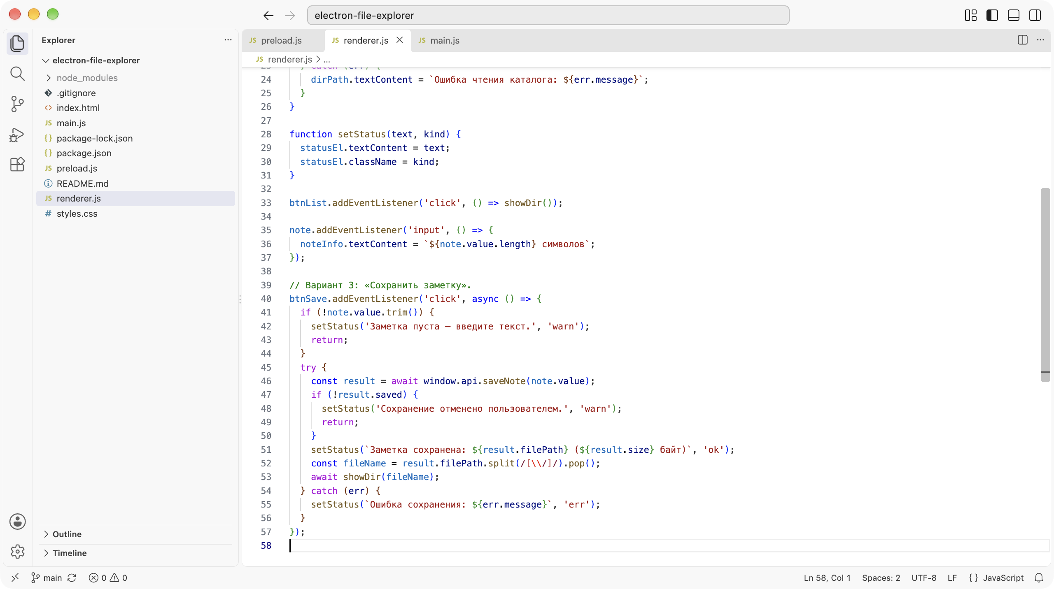
Рисунок 9 — Обработчик кнопки «Сохранить заметку» в renderer.js

Результат работы
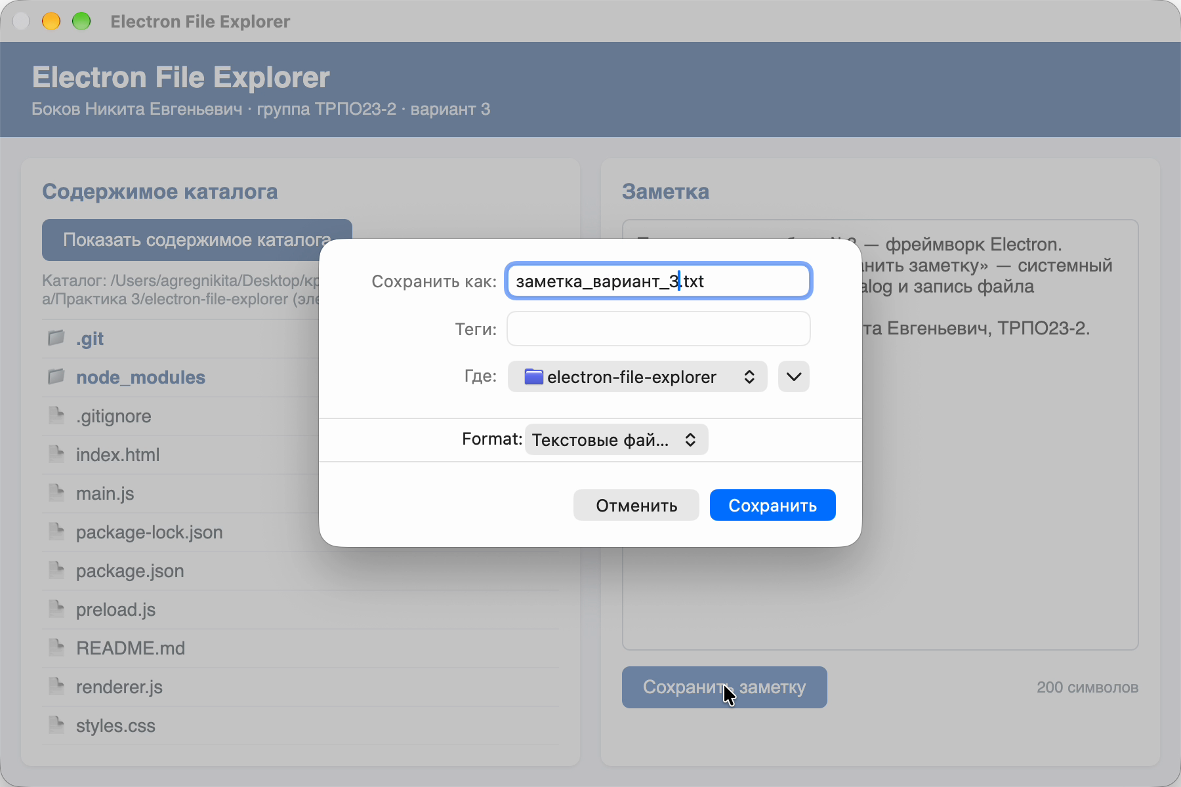
Рисунок 10 — Системный диалог сохранения файла (dialog.showSaveDialog)
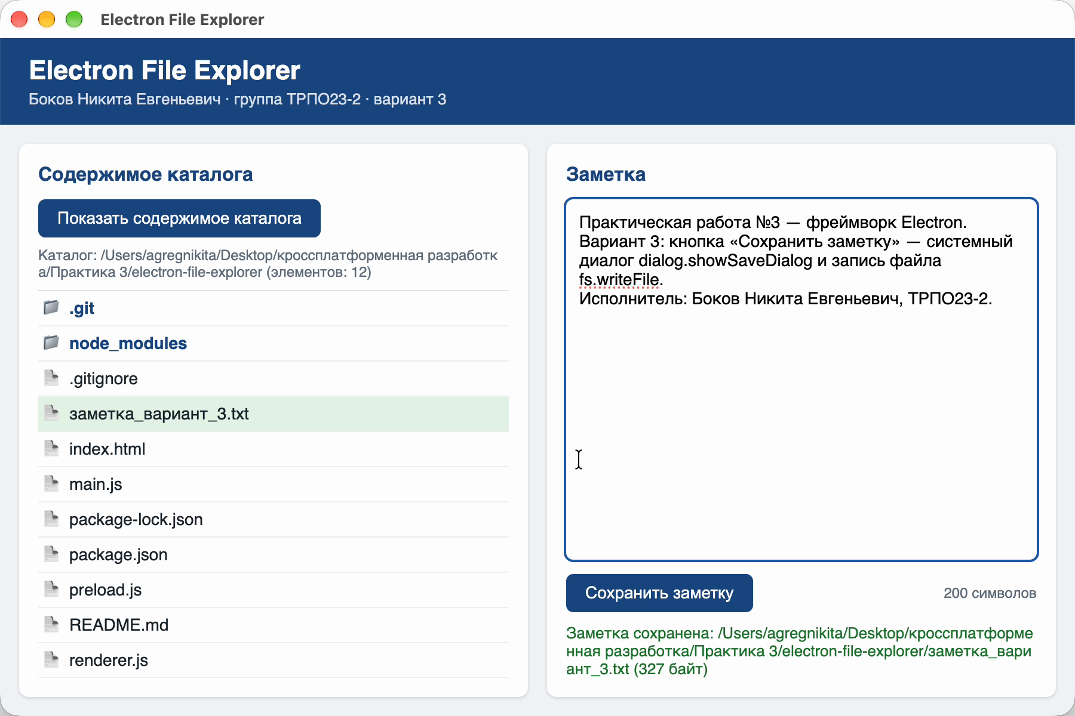
Рисунок 11 — Заметка сохранена: сообщение с путём и размером, новый файл подсвечен в списке
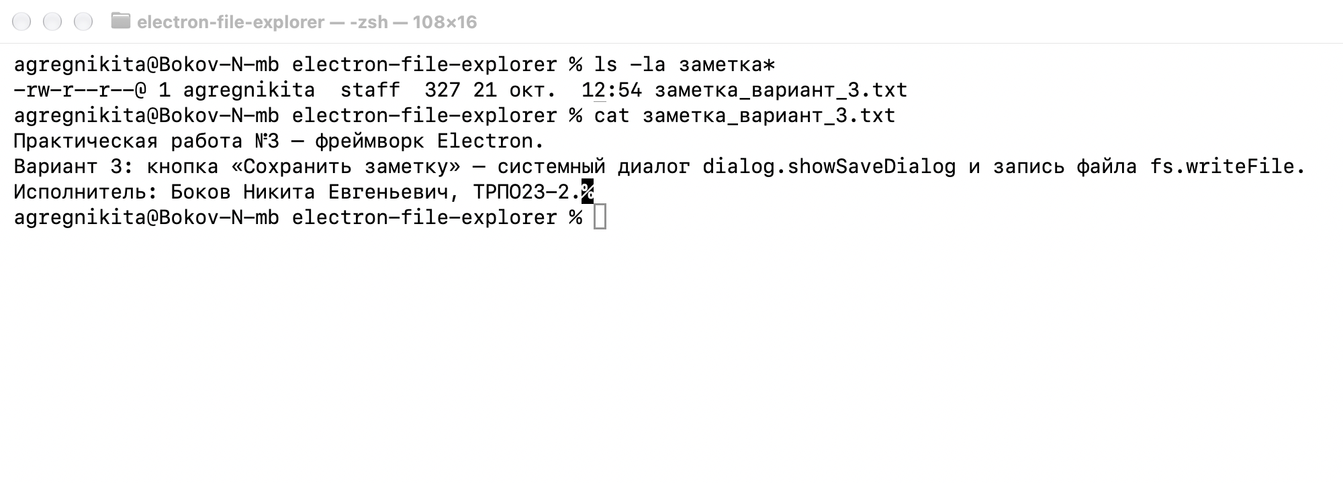
Рисунок 12 — Проверка содержимого сохранённого файла в терминале

ЗАДАНИЕ 5. СБОРКА ДИСТРИБУТИВА
Установлен инструмент сборки (npm install --save-dev electron-builder), в package.json добавлены скрипт "dist": "electron-builder" и секция build (appId ru.fa.student.fileexplorer, productName «Electron File Explorer», цели nsis для Windows, AppImage для Linux, dmg для macOS). Сборка выполнена под текущую ОС рабочего места командой npm run dist: electron-builder 26.15.3 упаковал приложение для платформы darwin/arm64 с Electron 45.0.0 и сформировал образ DMG.
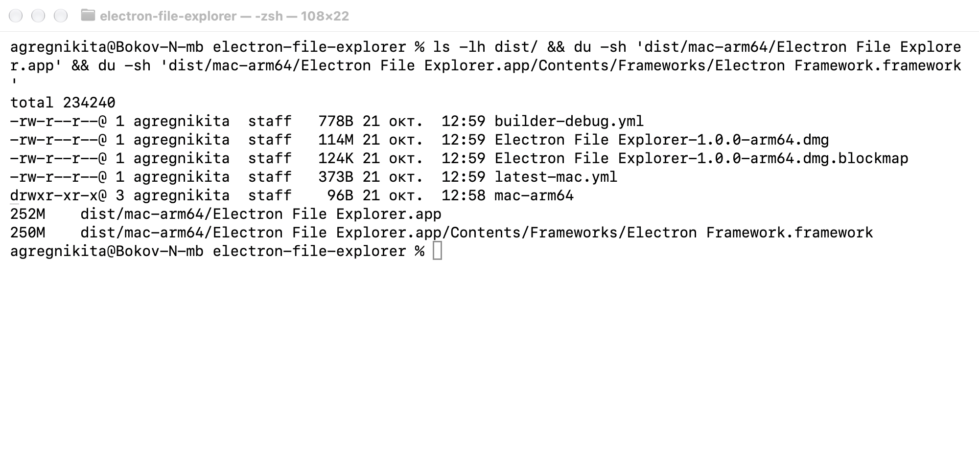
Рисунок 13 — Каталог dist и размер дистрибутива
Таблица 1 — Результаты сборки
Артефакт | Размер
dist/Electron File Explorer-1.0.0-arm64.dmg (установочный образ) | ≈ 114 Мбайт (119 793 572 байт)
dist/mac-arm64/Electron File Explorer.app (распакованное приложение) | ≈ 252 Мбайт
Собственный код приложения (main.js, preload.js, renderer.js, index.html, styles.css) | ≈ 10 Кбайт
Сопоставимая программа «hello world» на C/C++ | единицы–десятки Кбайт

Вывод о размере и применимости Electron
Код приложения занимает около 10 Кбайт, а дистрибутив — около 114 Мбайт (252 Мбайт в распакованном виде), то есть более чем в десять тысяч раз больше. Причина в том, что каждое приложение Electron несёт собственные экземпляры движка Chromium (Electron Framework — основная часть объёма) и среды Node.js, а также ресурсы локализации и вспомогательные процессы (GPU, renderer, utility). Нативная программа «hello world» на C/C++ использует системные библиотеки ОС и занимает единицы килобайт. По той же причине Electron-приложения потребляют больше оперативной памяти: каждое окно — отдельный процесс Chromium.
Electron целесообразен для насыщенных десктопных приложений, где важны скорость разработки, единая кодовая база для Windows, macOS и Linux, веб-команда и экосистема npm: редакторы кода (VS Code), мессенджеры (Discord, Slack), клиенты веб-сервисов, внутренние корпоративные инструменты. Нативная разработка или более лёгкие фреймворки предпочтительны, когда критичны размер дистрибутива и потребление ресурсов (утилиты, слабое железо, встраиваемые системы, массовое развёртывание по медленным каналам), требуется максимальная производительность или глубокая интеграция с ОС. В этих случаях следует выбирать Tauri (системный WebView и ядро на Rust — дистрибутив в единицы мегабайт), Qt или нативные средства ОС.

ОТВЕТЫ НА КОНТРОЛЬНЫЕ ВОПРОСЫ
- Electron vs нативная разработка и Tauri. Нативное приложение пишется под API конкретной ОС (WinAPI/WinUI, Cocoa, GTK) — максимальная производительность и минимальный размер, но отдельная кодовая база на каждую ОС. Electron — одна кодовая база на HTML/CSS/JS со встроенными Chromium и Node.js. Tauri также использует веб-интерфейс, но через системный WebView и ядро на Rust. Сильные стороны Electron: скорость разработки, одинаковый движок отображения на всех ОС, огромная экосистема npm, зрелость (VS Code, Discord). Слабые: большой размер дистрибутива, высокий расход памяти, необходимость следить за безопасностью и частыми обновлениями Chromium.
- Главный процесс — единственный в приложении процесс Node.js, точка входа (main.js): управляет жизненным циклом, создаёт окна, имеет полный доступ к API ОС. Процесс отрисовки — процесс Chromium, отображающий веб-страницу окна; по одному на каждое окно BrowserWindow (может быть несколько). В приложении ровно один main и столько renderer, сколько окон (в нашей работе — один).
- package.json — манифест проекта Node.js: имя, версия, описание, автор, точка входа main, скрипты (start, dist), зависимости и devDependencies, настройки electron-builder (build). Для упаковки обязательны name, version, description, author и main.
- Отключение Node.js в renderer защищает систему от выполнения произвольного кода из загруженной страницы. contextIsolation: true — preload и страница работают в разных JavaScript-контекстах, страница не может изменить объекты preload или получить доступ к API Electron; nodeIntegration: false — в контексте страницы нет require, process и модулей Node.js.
- Preload — скрипт, выполняемый в окне до загрузки страницы в изолированном привилегированном контексте. contextBridge.exposeInMainWorld(имя, объект) безопасно публикует объект API в глобальной области страницы (window.api), передавая через границу контекстов только разрешённые функции и копии данных.
- invoke/handle — двусторонний асинхронный обмен «запрос — ответ»: invoke возвращает Promise с результатом обработчика ipcMain.handle (или ошибкой). Пара send/on — одностороннее сообщение без ответа: ipcRenderer.send отправляет событие, ipcMain.on его принимает; для ответа нужно отдельно отправлять сообщение обратно (event.reply / webContents.send).
- loadFile vs loadURL. win.loadFile(путь) загружает локальный HTML-файл из пакета приложения (протокол file://); win.loadURL(адрес) — любой URL (http/https, dev-сервер, data:). В работе применён loadFile, так как интерфейс — локальные файлы приложения: он работает без сети и не загружает недоверенное удалённое содержимое.
- События жизненного цикла: whenReady — запуск и создание окна; window-all-closed — выход на Windows/Linux при закрытии всех окон; activate — восстановление окна при щелчке по значку в Dock. macOS — особый случай, потому что там приложение принято оставлять работающим без окон до явного выхода (Cmd+Q).
- electron-builder копирует код приложения и производственные зависимости в архив app.asar, добавляет предсобранный двоичный файл Electron для целевой ОС и архитектуры, прописывает метаданные (имя, appId, иконки) и формирует установщик нужного формата (NSIS/MSI, DMG, AppImage/DEB/RPM), при необходимости подписывает его. Кросс-сборка ограничена тем, что для некоторых форматов нужны инструменты конкретной ОС: подпись и нотаризация macOS выполняются только на macOS (codesign, notarytool), создание DMG — средствами macOS, сборка MSI/подпись Authenticode удобнее на Windows; нативные модули компилируются под целевую платформу.
- Большой размер дистрибутива обусловлен встроенными Chromium и Node.js (в работе: DMG ≈ 114 Мбайт при коде ≈ 10 Кбайт). Способы уменьшения: исключить лишние файлы и devDependencies (поле files, .npmignore), упаковка в asar с максимальным сжатием, удаление неиспользуемых локалей (electronLanguages), сборка под одну архитектуру, минификация и бандлинг кода; радикально — переход на Tauri или нативные средства.
- Связь задания 3 с POSIX. fs.readdir — переносимый интерфейс Node.js, в основе которого лежат POSIX-вызовы opendir/readdir (в Windows — их аналоги WinAPI), скрытые библиотекой libuv. Код чтения каталога одинаков для всех ОС; различия скрыты двумя слоями — системных вызовов (POSIX) и фреймворка (Node.js/Electron).
- process.versions возвращает объект с версиями компонентов среды: node, v8, uv, openssl и др., а в Electron дополнительно electron и chrome. Эти сведения используются при диагностике: чтобы проверить совместимость нативных модулей (ABI Node.js), воспроизвести ошибку на той же версии Chromium, указать версии в отчёте об ошибке и проверить, что пользователь работает с актуальной версией с исправлениями безопасности.

СПИСОК ИСПОЛЬЗОВАННЫХ ИСТОЧНИКОВ
- Рочев К. В. Кроссплатформенная разработка в примерах. — 2-е изд. — СПб. : БХВ-Петербург, 2025. — 396 с. — URL: https://book.ru/book/960835.
- Беспалов Е. А. JavaScript. Курс лекций. Ч. 1–3 : учебное пособие. — М. : Финансовый университет при Правительстве Российской Федерации, 2025.
- Electron : руководство «Первое приложение». — URL: https://electronjs.org/ru/docs/latest/tutorial/tutorial-first-app (дата обращения: 21.10.2026).
- Electron : процессная модель. — URL: https://www.electronjs.org/docs/latest/tutorial/process-model (дата обращения: 21.10.2026).
- Electron : межпроцессное взаимодействие (IPC). — URL: https://www.electronjs.org/docs/latest/tutorial/ipc (дата обращения: 21.10.2026).
- Electron : безопасность (Security). — URL: https://www.electronjs.org/docs/latest/tutorial/security (дата обращения: 21.10.2026).
- Electron : API dialog. — URL: https://www.electronjs.org/docs/latest/api/dialog (дата обращения: 21.10.2026).
- electron-builder : документация. — URL: https://www.electron.build/ (дата обращения: 21.10.2026).
- Каталог релизов Electron. — URL: https://releases.electronjs.org/ (дата обращения: 21.10.2026).
- Node.js : документация модуля fs; загрузка версий LTS. — URL: https://nodejs.org/ (дата обращения: 21.10.2026).

